УТВЕРЖДАЮ
Директор МБОУ «Бейская СОШИ им. Н.П. Князева»

Контрольно-измерительные материалы
для проведения промежуточной аттестации
по алгебре в 8 классе
(демонстрационный вариант)

Спецификация КИМ.
1.Назначение КИМ
Оценка уровня освоения федерального государственного образовательного стандарта основного общего образования по алгебре обучающимися 8 класса за учебный год.

2. Используемые источники при составлении КИМ
- Федеральный закон «Об образовании в Российской Федерации» № 273 от 26.12.2012г. ст. № 58 (в действующей редакции) содержание и структура контрольной работы определяются на основе Федерального государственного образовательного стандарта основного общего образования (приказ Минобрнауки России от 06.10.2009 № 373 (в действующей редакции) с учётом основной образовательной программы основного общего образования МБОУ «Бейская СОШИ им. Н. П. Князева»;
- УМК «Алгебра» Мерзляк А.Г. Алгебра: 8 класс: учебник для учащихся общеобразовательных организаций / А.Г. Мерзляк, В.Б. Полонский, М.С. Якир. – М.: Вентана-Граф, 2020г.

3. Характеристика работы.
Работа состоит из двух частей и содержит 8 заданий, различающихся формой и уровнем сложности
Таблица 1. Распределение заданий по частям аттестационной работы
№ | Часть работы | Тип заданий | Количество заданий
1 | 1 | Задания с выбором ответа | 3
2 | 1 | Задания с кратким ответом | 3
3 | 2 | С развернутым ответом | 2

4. Характеристика заданий.
Часть 1 направлена на проверку базовой математической компетентности обучающихся. Эта часть содержит 6 заданий и предусматривает две формы ответа:
- задания с выбором ответа из четырех предложенных вариантов;
- задания с кратким ответом;
Задания требуют записи ответа.
Часть 2 направлена на проверку владения материалом на повышенном уровне. Эта часть содержит 2 задания, которые предусматривают развернутое решение.

5. Рекомендации по проведению.
Работа проводится вторым или третьим уроком. Этапы проведения работы: инструктаж обучающихся (примерный текст инструкции приводится ниже) - 2 мин; выполнение заданий - 38 мин. Общее время выполнения контрольной работы - 40 минут.
В случае записи неверного ответа на задания зачеркните его и запишите рядом новый.
При выполнении заданий можно пользоваться черновиком. Записи в черновике не учитываются при оценивании работы.
Баллы, полученные Вами за выполненные задания, суммируются.
Выдается таблица квадратов двузначных чисел.

6. Кодификатор элементов содержания и требований к уровню подготовки обучающихся.
В первом столбце обозначены номера заданий. Во втором столбце указывается код элемента содержания, для проверки которого создаются тестовые задания.

Таблица 2. Распределение заданий части 1 по разделам содержания курса алгебры
№ задания | Код по КЭС | Название раздела | Количество заданий
1 | 1.2.5 | Арифметические действия с десятичными дробями | 1
2 | 1.4.1 | Квадратный корень из числа | 1
3 | 1.4.6 | Сравнение действительных чисел | 1
4 | 3.1.3 | Квадратное уравнение, формула корней квадратного уравнения | 1
5 | 1.2.1. | Нахождение значения степеней с целыми показателями. | 1
6 | 5.1.6 | Функция, описывающая обратно пропорциональную зависимость, ее график. Гипербола | 1
7 | 2.4.2 | Действия с алгебраическими дробями | 1
8 | 3.3.2 | Решение текстовых задач алгебраическим способом с приведением к решению дробного рационального уравнения | 1

Кодификатор проверяемых умений
Таблица 3. Распределение заданий части 1 по проверяемым умениям и способам действий
№ задания | Код по КТ | Основные умения и способы действий | Количество заданий
1 | 1.1 | Выполнять, сочетая устные и письменные приемы, арифметические действия с рациональными числами, сравнивать действительные числа; находить в несложных случаях значения степеней с целыми показателями и корней; вычислять значения числовых выражений; переходить от одной формы записи чисел к другой | 1
2 – 3 | 2.5 | Применять свойства арифметических квадратных корней для преобразования числовых выражений, содержащих квадратные корни | 2
4 | 3.1 | Решать линейные, квадратные уравнения и рациональные уравнения, сводящиеся к ним, системы двух линейных уравнений и несложных нелинейных систем. | 1
5 | 1.2 | Выполнять, сочетая устные и письменные приемы, арифметические действия с рациональными числами; находить в несложных случаях значения степеней с целыми показателями и корней; вычислять значения числовых выражений; переходить от одной формы записи чисел к другой. | 1
6 | 4.4 | Строить графики изученных функций, описывать их свойства | 1
7 | 2.2 | Выполнять основные действия с алгебраическими дробями | 1
8 | 7.3 | Моделировать реальные ситуации на языке алгебры, составлять выражения, уравнения и неравенства по условию задачи; исследовать построенные модели с использованием аппарата алгебры | 1
Таблица 4.
Уровень сложности заданий | Количество заданий | Максимальный балл | № задания
Базовый | 6 | 6 | 1-6
Повышенный | 2 | 4 | 7-8
Итого | 8 | 10

7. Критерии оценивания.
Максимальный балл за работу в целом – 10.
Задания 1-6, оцениваются 1 балом, считаются выполненными верно, если указан номер верного ответа (в заданиях с выбором ответа) или записан верный ответ (в заданиях с кратким ответом).
Задания 7-8, оцениваются в 2 балла, считаются выполненными верно, если обучающийся выбрал правильный путь решения, из записи решения понятен ход его рассуждений, получен верный ответ. Если в решении допущена ошибка, не имеющая принципиального характера и не влияющая на ход решения, то учащемуся выставляется 1 балл.
Таблица 7. Система формирования общего балла
Максимальное количество баллов за одно задание |  | Максимальное количество баллов
Часть 1 | Часть 2 | За часть 1 | За часть 2 | За работу в целом
№ 1 – 6 | № 7 – 8 | За часть 1 | За часть 2 | За работу в целом
1 | 2 | 6 | 4 | 10

Таблица 8. Система оценивания работы
Оценка | 2 | 3 | 4 | 5
Баллы | <4 | 4 – 6 | 7 – 8 | 9 – 10
На основе баллов, выставленных за выполнение всех заданий работы, подсчитывается тестовый балл, который переводится в отметку по пятибалльной шкале в соответствии с рекомендуемой шкалой оценивания, приведенной в инструкции по проверке работы.

8. Вариант КИМ.

Промежуточная аттестация по алгебре, 8 класс
Вариант 1
Часть 1
1 Найдите значение выражения: 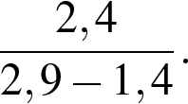
Ответ:______________
2. Найдите значение выражения: 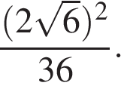
В ответе укажите номер правильного варианта.
1) 2) 3) 4) 4

3. Сравните числа и .
В ответе укажите номер правильного варианта.
1) 2) 3) 4) другой ответ
4. Найти корни уравнения. 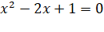.
В ответе запишите наибольший из корней.

Ответ:__________________

5. 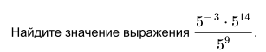
Ответ:__________________
6. На одном из рисунков изображена гипербола. Укажите номер этого рисунка.

1)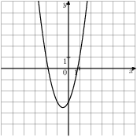 | 2)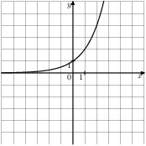 | 3)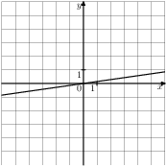 | 4) 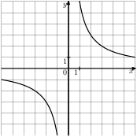
Ответ:___________
Часть 2.
В задания № 7, № 8 запишите подробное решение.
7. Упростите выражение 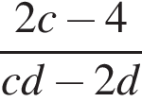 и найдите его значение при 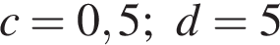. В ответ запишите полученное число. Ответ:_________________
8. Моторная лодка прошла 36 км по течению реки и вернулась обратно, потратив на весь путь 5 часов. Скорость течения реки равна 3 км/ч. Найдите скорость лодки в неподвижной воде.
Ответ:_____________

Промежуточная аттестация по алгебре, 8 класс
Вариант 2
Часть 1.
1 Найдите значение выражения: 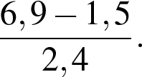
Ответ:___________
2. Какое из данных ниже чисел является значением выражения 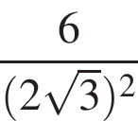?
В ответе укажите номер правильного варианта.
1) 2) 3) 4)
3. Укажите наибольшее число из перечисленных чисел: , и 4.
В ответе укажите номер правильного варианта.
1) 2) 3) 4 4) нет такого числа

4. Найти корни уравнения. X²-4x+3=0 .
В ответе запишите наибольший из корней.
Ответ:__________________
5. 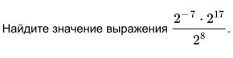
Ответ:________________
6. На одном из рисунков изображена гипербола. Укажите номер этого рисунка.

1)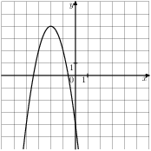 | 2)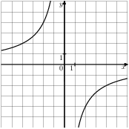 | 3)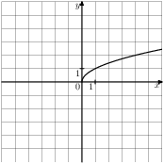 | 4)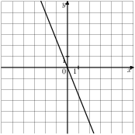
Часть 2.
В задания № 7, № 8 запишите подробное решение.
7. Найдите значение выражения 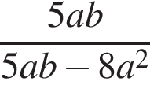 при 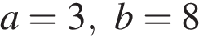. В ответ запишите полученное число. Ответ:________________
8. Моторная лодка прошла против течения реки 77 км и вернулась в пункт отправления, затратив на обратный путь на 2 часа меньше, чем на путь против течения. Найдите скорость лодки в неподвижной воде, если скорость течения реки равна 4 км/ч.
Ответ:_____________

Ответы

Вариант 1 | Часть 1 |  |  |  |  |  | Часть 2
№ задания | 1 | 2 | 3 | 4 | 5 | 6 | 7 | 8
Ответ | 1,6 | 1 | 1 | 1 | 25 | 4 | 0,4 или | 15 км/ч – скорость лодки в неподвижной воде

Вариант 2 | Часть 1 |  |  |  |  |  | Часть 2
№ задания | 1 | 2 | 3 | 4 | 5 | 6 | 7 | 8
Ответ | 2,25 | 2 | 1 | 3 | 4 | 2 | 2,5 | 18 км/ч – скорость лодки в неподвижной воде

Инструкция по проверке и оцениванию выполнения обучающимися заданий контрольной работы.

Часть 1

Задания 1-6, оцениваются 1 балом, считаются выполненными верно, если указан номер верного ответа (в заданиях с выбором ответа) или записан верный ответ (в заданиях с кратким ответом).
За выполнение задания с выбором ответа выставляется 1 балл при условии, если обведен только один номер верного ответа. Если обведены и не перечеркнуты два и более ответов, в том числе правильный, то ответ не засчитывается.

Часть 2

Задания 7, 8
.

Содержание критерия | Баллы
Представлено правильное решение, и выбрал правильный путь решения, из записи решения понятен ход его рассуждений, не содержащее ошибок. | 2
Если в решении допущена ошибка, не имеющая принципиального характера и не влияющая на ход решения. | 1
Представлены общие рассуждения, не относящиеся к ответу на задание.  ИЛИ  Ответ на задание неверен, независимо от того, что рассуждения правильны или неверны, или отсутствуют. | 0

